ФЕДЕРАЛЬНОЕ ГОСУДАРСТВЕННОЕ АВТОНОМНОЕ ОБРАЗОВАТЕЛЬНОЕ

УЧРЕЖДЕНИЕ ВЫСШЕГО ОБРАЗОВАНИЯ

**«САНКТ-ПЕТЕРБУРГСКИЙ ПОЛИТЕХНИЧЕСКИЙ УНИВЕРСИТЕТ ПЕТРА ВЕЛИКОГО»**

Институт компьютерных наук и технологий

Высшая школа интеллектуальных систем и суперкомпьютерных технологий

Дисциплина «Идентификация и диагностика систем»

**ОТЧЕТ**

по лабораторной работе №1

Выполнил:

студент группы 3540901/02001

Бараев Д.Р.

«__» __________ 2020г., __________

(подпись)

(подпись)

Проверила:

доцент Бендерская Е.Н.

«__» __________ 2020г., __________

Санкт-Петербург 2020

**СОДЕРЖАНИЕ**

1 Алгоритм моделирования нормально-распределенных чисел 3

2 Алгоритм генерации вектора нормально-распределенных чисел. 7

3 Алгоритм моделирования случайного процесса, представленного уравнением авторегрессии 1-го порядка. 12

СПИСОК ИСПОЛЬЗОВАННЫХ ИСТОЧНИКОВ 14

# 1 Алгоритм моделирования нормально-распределенных чисел

В ходе выполнения данной лабораторной работы был рассмотрен алгоритм моделирования нормально-распределенных чисел, изображенный на рисунке 1.

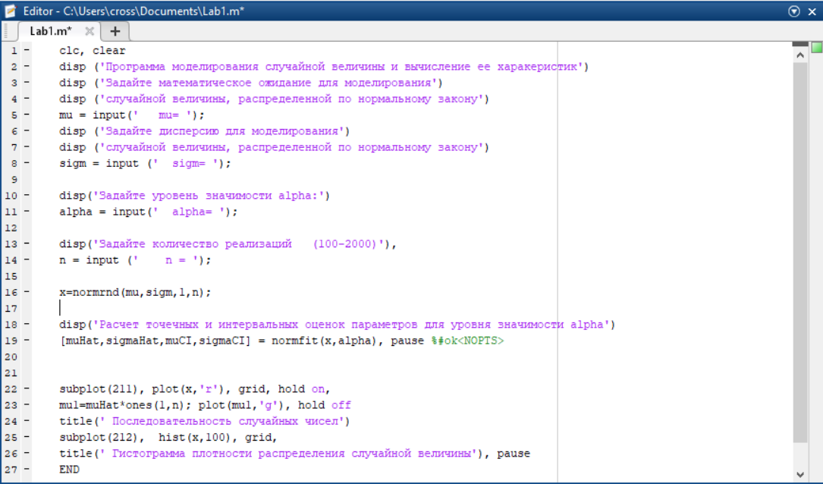

Рисунок 1 – Программный алгоритм моделирования нормально-распределенных чисел в Matlab

Чтобы выяснить зависимость оценок от объема выборки при различных доверительных уровнях, данный алгоритм был протестирован с разными значениями объема n, а именно – 10, 20, 50, 100, 1000 (рис. 2-7). Для расчета точечных и интервальных оценок параметров при заданном доверительном уровне используется функция normfit(), где muHat – среднее значение случайной величины, sigmaHat – стандартное отклонение, muCI и sigmaCI – содержат верхние и нижние значения доверительных интервалов для среднего значения и стандартного отклонения.

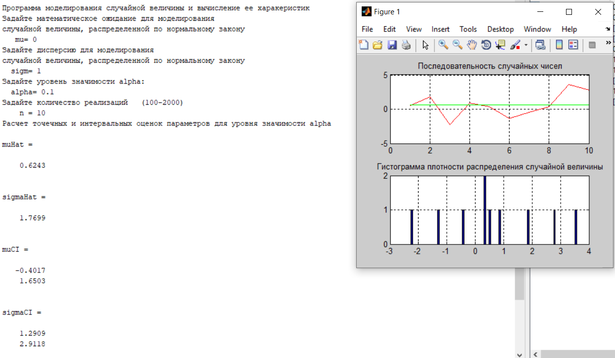

Рисунок 2 – Тестирование алгоритма при n = 10

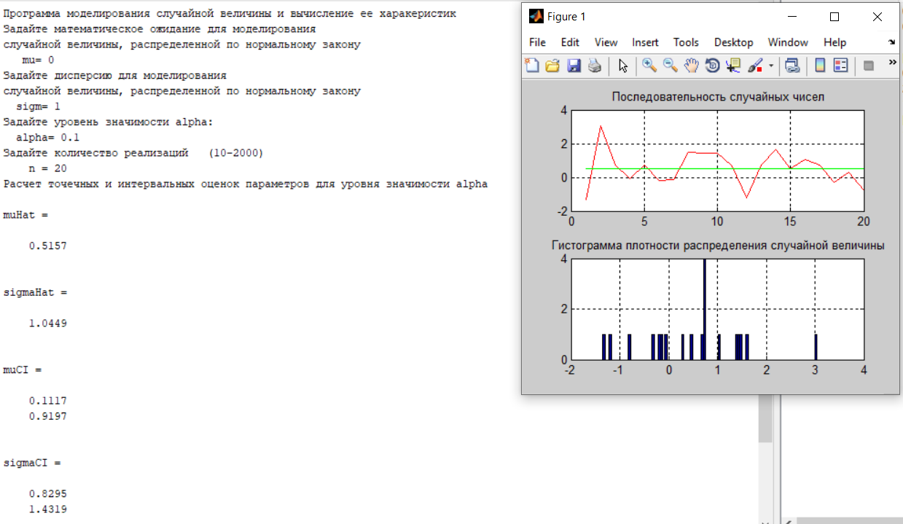

Рисунок 3 – Тестирование алгоритма при n = 20

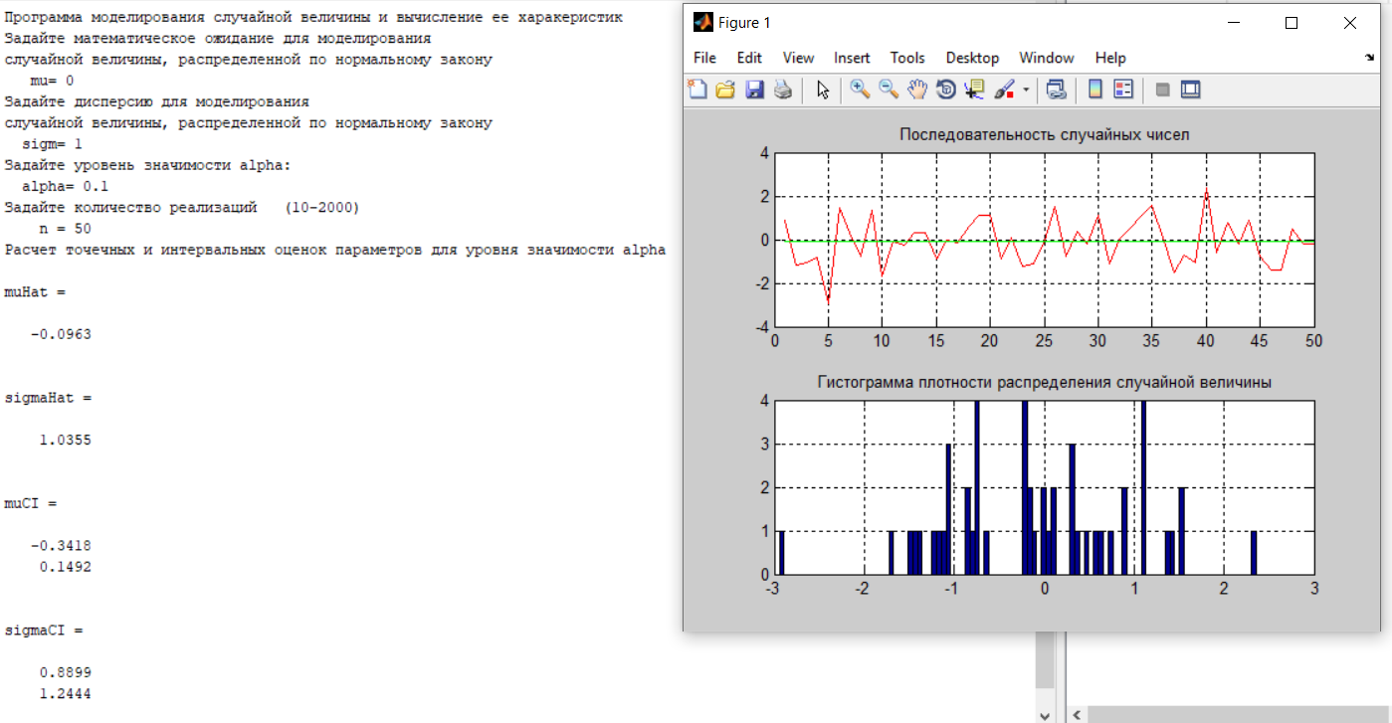

Рисунок 4 – Тестирование алгоритма при n = 50

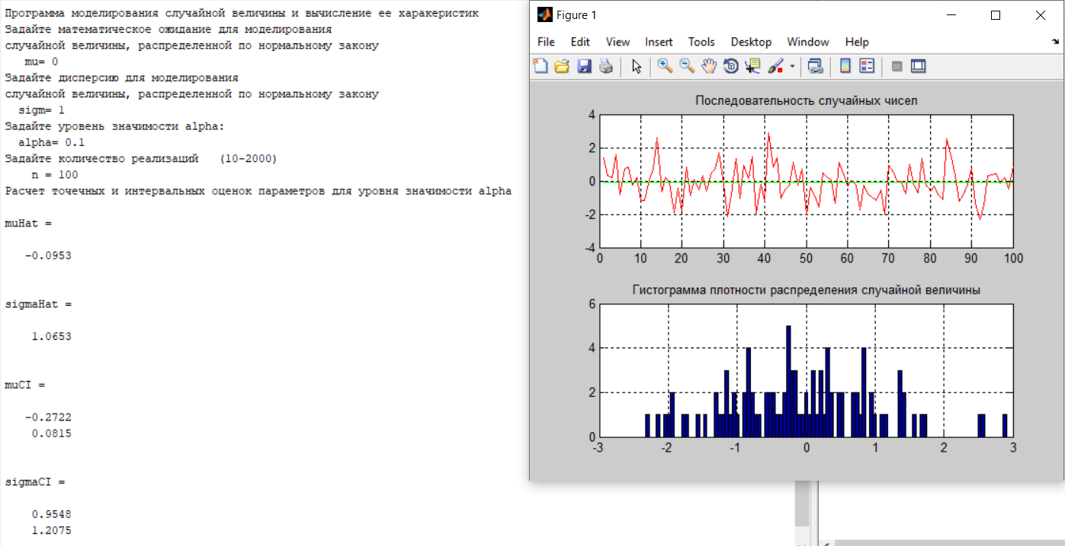

Рисунок 5 – Тестирование алгоритма при n = 100

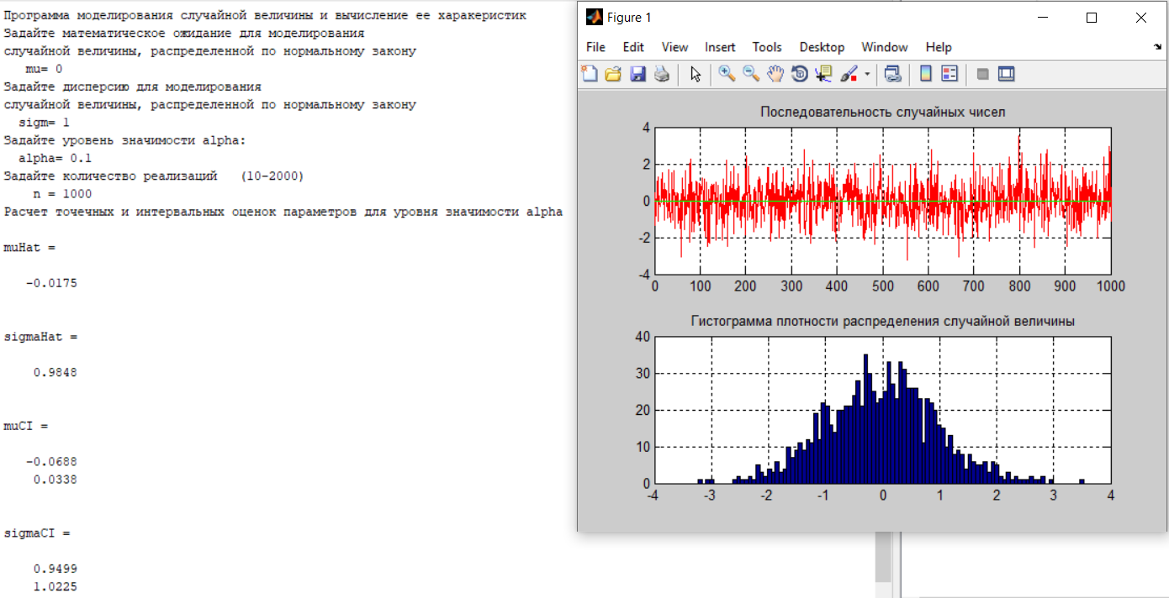

Рисунок 6 – Тестирование алгоритма при n = 1000 с доверительным уровнем α=0,90

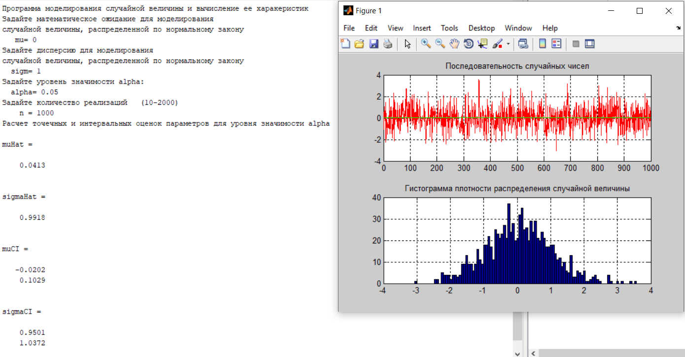

Рисунок 7 – Тестирование алгоритма при n = 1000 с доверительным уровнем α=0,95

При сравнении данных результатов тестирований можно сделать вывод, что при увеличении количества реализаций наблюдается уменьшение отклонения МО и дисперсии случайно распределенной величины. Также, при увеличении доверительного уровня α, оценочные размеры доверительных интервалов увеличиваются.

# 2 Алгоритм генерации вектора нормально-распределенных чисел.

В ходе выполнения данной лабораторной работы также был рассмотрен алгоритм генерации вектора нормально-распределенных чисел, изображенный на рисунке 8.

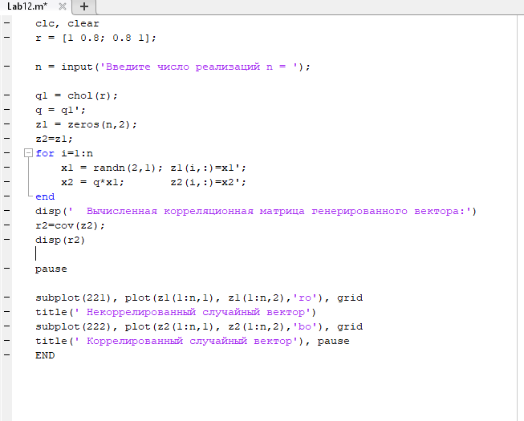

Рисунок 8 – Программный алгоритм генерации вектора нормально-распределенных чисел в Matlab

Данный алгоритм был протестирован при различных корреляционных матрицах на входе, ход тестирования изображен на рисунках 9-12.

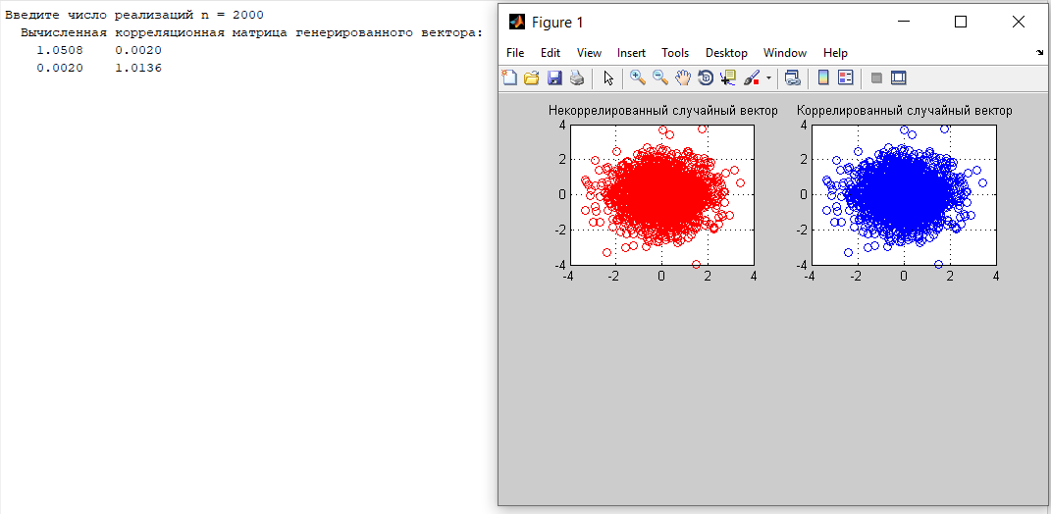

Рисунок 9 – Генерация вектора нормально-распределенных чисел при входной корреляционной матрице r = [1 0; 0 1]

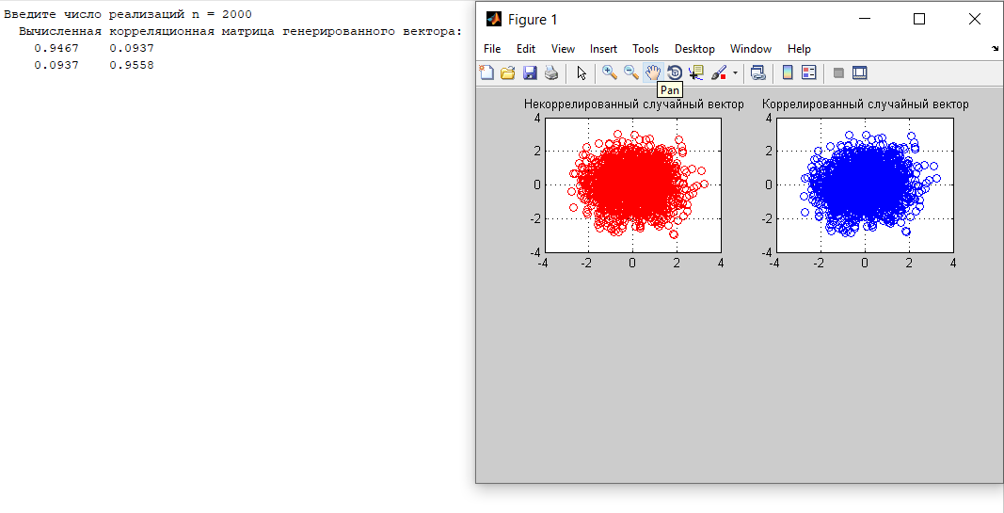

Рисунок 10 – Генерация вектора нормально-распределенных чисел при входной корреляционной матрице r = [1 0.1; 0.1 1]

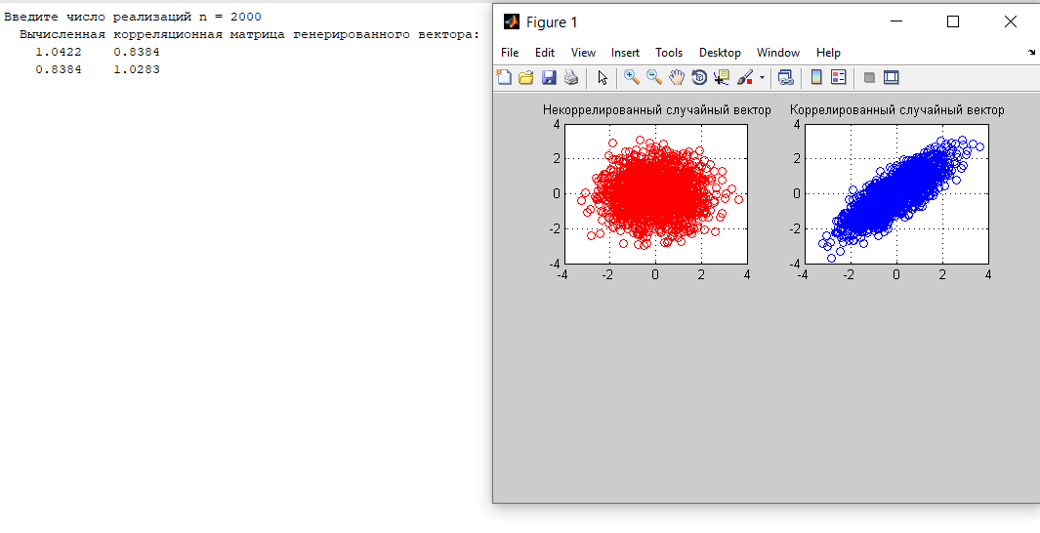

Рисунок 11 –Генерация вектора нормально-распределенных чисел при входной корреляционной матрице r = [1 0.8; 0.8 1]

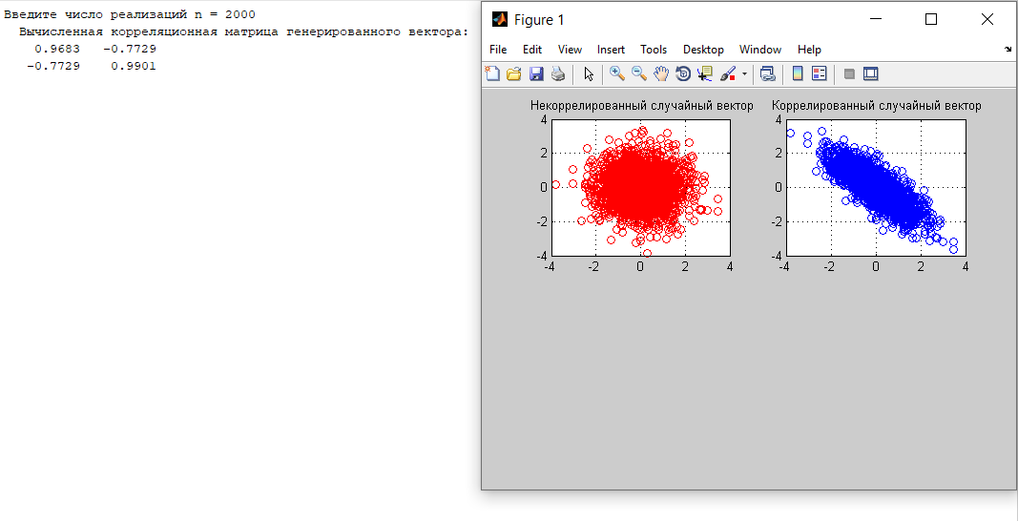

Рисунок 12 –Генерация вектора нормально-распределенных чисел при входной корреляционной матрице r = [1 -0.8; -0.8 1]

Далее были проведены тестирования алгоритма при различных объемах выборки n (рис. 13-17).

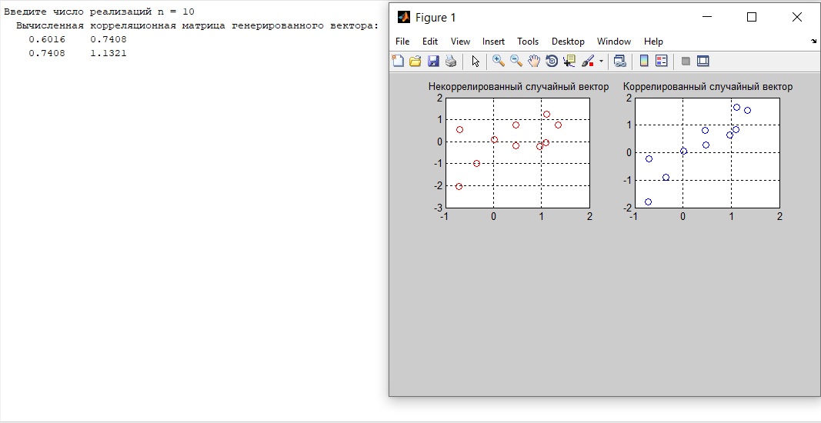

Рисунок 13 – Генерация вектора нормально-распределенных чисел при n = 10

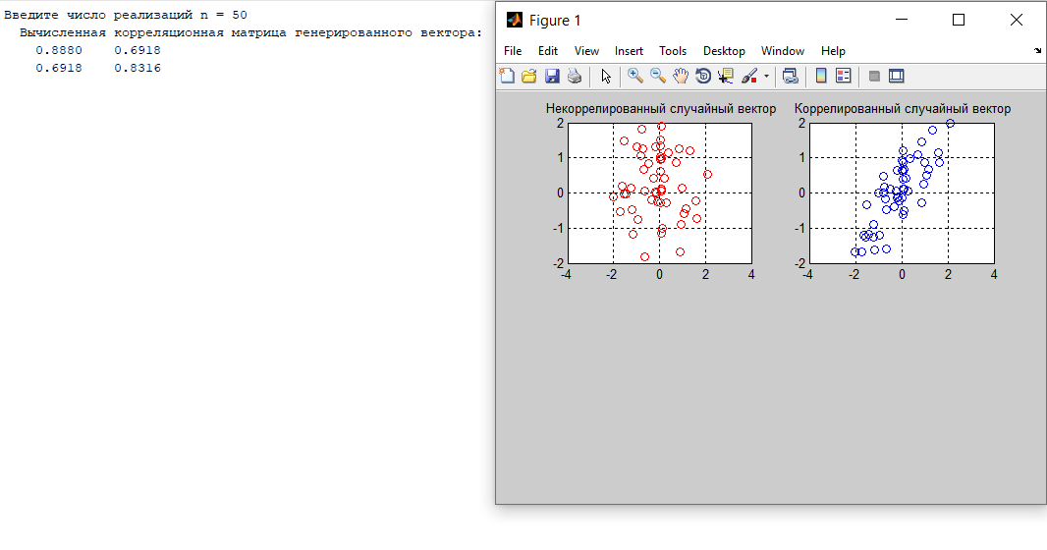

Рисунок 14 – Генерация вектора нормально-распределенных чисел при n = 50

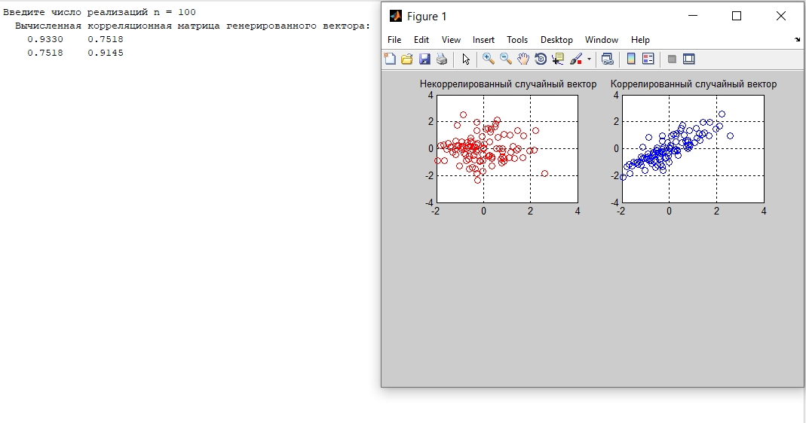

Рисунок 15 – Генерация вектора нормально-распределенных чисел при n = 100

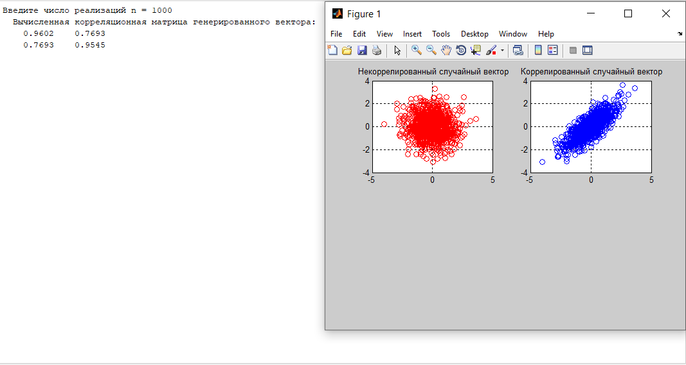

Рисунок 16 – Генерация вектора нормально-распределенных чисел при n = 1000

В результате проведения тестирований было установлено, что коэффициенты корреляционной матрицы генерированного вектора с увеличением объема выборки стремятся к входным значениям корреляционной матрицы r = [1 0.8; 0.8 1].

## 3 Алгоритм моделирования случайного процесса, представленного уравнением авторегрессии 1-го порядка.

В ходе выполнения данной лабораторной работы также был рассмотрен алгоритм моделирования случайного процесса, представленного уравнением авторегрессии 1-го порядка, изображенный на рисунке 17.

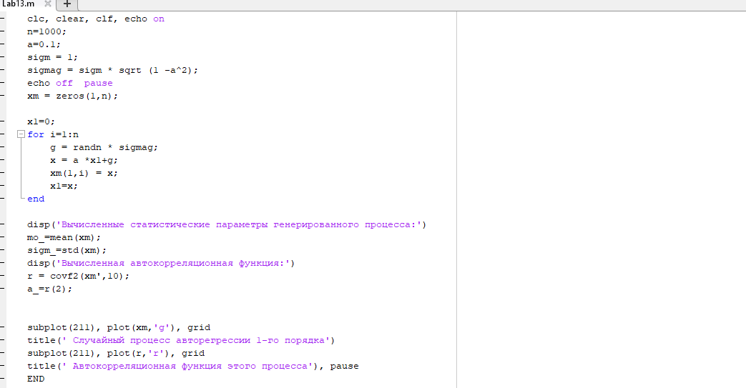

Рисунок 17 – Программный алгоритм моделирования случайного процесса, представленного уравнением авторегрессии 1-го порядка в Matlab

На рисунках 18-19 проведена оценка параметра a1 при a1 = 0.1; 0.8.

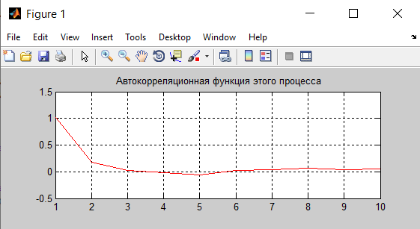

Рисунок 18 – Оценка параметра а1=0.1

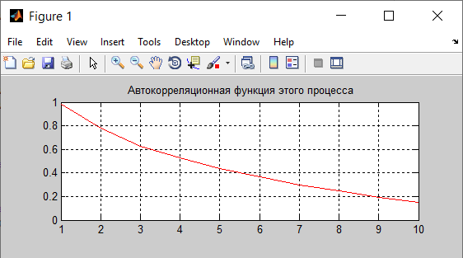

Рисунок 19 - Оценка параметра а1=0.8

В результате проведенных тестирований можно сделать вывод, что при увеличении коэффициента a1 автокорреляционная функция процесса усиливается.

# СПИСОК ИСПОЛЬЗОВАННЫХ ИСТОЧНИКОВ

1. Бендерская Е.Н., Колесников Д.Н., Пахомова В.И. Функциональная диагностика систем управления. Учебное пособие. Санкт-Петербург. СПбГТУ, 2000. 144 с.
2. Колесников Д.Н., Сиднев А.Г., Юрганов А.А. Моделирование случайных факторов в задачах автоматики и вычислительной техники. Санкт-Петербург. СПбГТУ, 1994. 106 с.
3. Колесников Д.Н., Душутина Е.В., Пахомова В.И. Введение в MATLAB с примерами решения задач оптимизации и моделирования; Санкт-Петербург. СПбГТУ, 1995. 110 с.